Ecole Saint Claude - 62, avenue du 8 mai – 69160 Tassin la demi-lune
ecole.st.claude@free.fr tel : 04 / 78/ 34 / 26 / 41

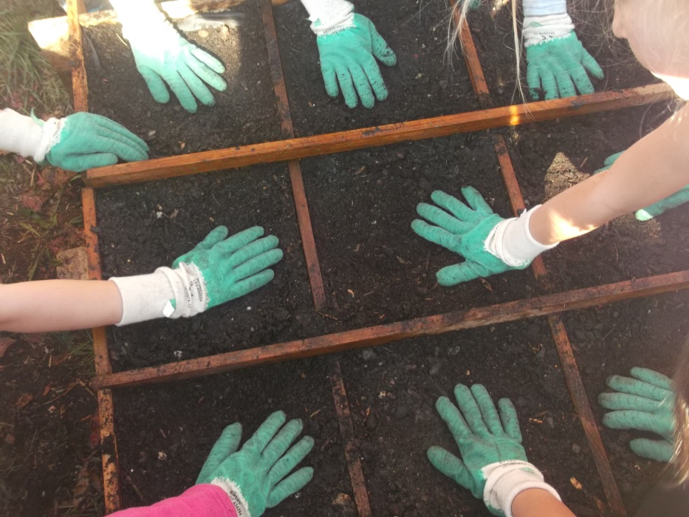

Un projet sur 3 ans

Année 2017/2018 : Projet Nature : Les Petits Jardiniers de Saint Claude.
Année 2018/2019 : Prendre soin de son environnement
Année 2019/2020 : Prendre soin de son environnement, porter unregard différent sur la nature

PRESENTATION DU PROJET

- Pour l’année 2017/2018, l’école primaire Saint Claude de Tassin a développé un projet pédagogique original autour de la nature, dont la réalisation finale a été la mise en place et l’entretien d’espaces nourriciers et fleuris dans l’école, l’animation d’ateliers jardin et cuisine.

Pour clôturer cette année 2017/2018, il a été attribué à l’école le label Eco-Ecole. Cette distinction a été reçue avec fierté par les élèves, toutefois sensibilisés au fait qu’un écolabel doit s’entretenir… Il s’agit de continuer dans cette mouvance sur l’année 2018/2019.

- Pour l’année scolaire 2018/2019, ce projet se prolonge autour d’un axe écologique : comment prendre soin de son environnement.

Ce projet s’articule autour de plusieurs thèmes :
  - cultiver nos carrés de façon écologique
  - se nourrir de manière saine en limitant le gaspillage alimentaire
  - trier les déchets
  - donner une nouvelle vie aux déchets

A travers cette action, nous voulons :
- Favoriser un apprentissage dans l’action
- Développer des comportements responsables

Tout en répondant aux besoins suivants :
- S’approprier des savoirs et des techniques, pour participer à la protection et à la sauvegarde de notre environnement
- S’exercer à penser et à débattre sur le choix des actions mises en place
- Développer des compétences en lien avec les programmes de l’éducation nationale et les réinvestir

Cette action associe à la fois les enfants, des professionnels, les enseignants, les parents d’élèves, les collectivités locales qui apportent leurs compétences et un soutien logistique.
Implication des parents d’élèves :
- soutien logistique et financier
- participation à la réflexion avec l’équipe pédagogique sur la mise en place et le suivi du projet
- recherche et mise à disposition des élèves de documents en lien avec le projet
- participation à l’animation d’ateliers ( présentation de compétences particulières en lien avec le projet ……)

Implication d’un professionnel : cette action se réalise avec l’aide d’un professionnel, Mr Paul-Yvan de Saint Léger de l’Atelier des Saisons
Implication d’un décideur local : la Mairie de Tassin la demi- lune
Implication d’entreprises : Botanic , Côté Nature, In Extenso Rhône Alpes

Mise en œuvre du projet d’école

Ce projet se construit tout au long de l’année dans chaque classe par l’acquisition de connaissances et des activités propres à chaque niveau mais il fédère aussi un travail collectif et des échanges interclasses.
LES ACTIONS INSCRITES DANS LE PROJET D’ECOLE S’ARTICULENT AVEC LES ACTIONS MENEES PAR CHAQUE ENSEIGNANT AU SEIN DE SA CLASSE, SELON SON PROPRE PROJET.

Des temps d’ajustement et de réflexion sont consacrés sur le temps scolaire en dehors des temps spécifiques et s’intègreront dans les différents domaines d’apprentissages définis par les Instructions Officielles.
-Mise en place d'un tri sélectif dans l'école, travail sur le recyclage.
-Mise en place d'un compost dans le pré de l'école.
-Accompagnement des enfants dans l'adoption d'éco gestes et de consommation responsable.
-Animation des moments d'information et de présentation aux familles de ce que les enfants auront mis en place, exposition de leurs travaux, leurs recherches, leurs objets, leurs expériences.
-Proposition d’activités d'art plastique, de création ou fabrication d’ instruments de musique avec des éléments recyclés.
-Enrichissement du site internet de l'école avec des photos sur les actions menées lors des ateliers.
-Accompagnement de classes de découverte en CE2/CM1 et CM2 et mise en place d’activités sur la montagne, la faune et la flore.

ACTIONS PROGRAMMEES POUR L’ANNEE 2018/2019

Mise en place d’un cycle Nature avec l’Atelier des Saisons

Par une démarche pédagogique à la fois transversale, interdisciplinaire et disciplinaire, les enseignants s’appuient sur un projet concret pour accompagner les élèves dans leur apprentissage de la citoyenneté.

Ces différents ateliers ont permis de :
- Revitaliser le jardin de l’école
- Faire découvrir le lien entre nature et alimentation
- Favoriser l’apprentissage dans l’action
- Développer l’autonomie des enfants

OBJECTIFS | ACTIONS MISES EN OEUVRE | RESULTATS ATTENDUS | INDICATEURS | OUTILS | CLASSES CONCERNEES
Revitaliser le jardin nourricier et d’ornement à l’école | Revitalisation des lasagnes  Animation de la « toile de la vie »  Plantation de fleurs, salades,semis.. | -Culture de plantes -ornementales  Culture de légumes | Observer le développe-ment et la maturité des plantations en fonction des saisons. | Bacs individuels  Outils de jardinage  Feuille, terre, compost | 8 classes (PS au CM2)
Prendre conscience du gaspillage alimentaire | Proposer un gouter anti-gaspi | -changer nos habitudes alimentaires  -revaloriser les aliments destinés à être jetés | -Réaliser des cookies et pancakes pour toute l’école | Pain sec mixé  Appareils à crêpes | 8 classes (PS au CM2)
Entretenir son jardin  Entretenir le compost de l’école | Redémarrer le potager (semis et repiquage)  Installation tours à pomme de terre | -Une production consommable | -Réaliser un plan de culture et signalétique au jardin | -Semis  -Compost | 8 classes (PS au CM2)
Fabriquer du jus de pomme | Découvrir le cycle : bourgeon, fleur, fruit  Aborder la pollinisation | Jus de pommes | Déguster ensemble le jus de pommes obtenu | -2 pommes par enfan-Pressoir | 4 classes (Maternelle et CP)
Découvrir la ruche et la vie des abeilles | -Observation d’une ruche  -Réalisation de bougies en cire | Respecter les abeilles et leur travail | Déguster ensemble le miel | -une ruche | 4 classes  (Maternelle et CP)

Classe de découvertes au BESSAT

Classes concernées : CM1 et CE2
Lieu : Chalet des Alpes au Bessat
Dates : du 17 au 19 octobre 2018

Activités organisées :
- Activités sportives
- Activités extérieures : randonnée, découverte du paysage, course d’orientation, observation de la faune et de la flore, jeu coopératif au cœur des bois.

Objectifs :
- Vivre un temps d’apprentissage et de socialisation hors de l’école.
- S’ouvrir à d’autres milieux, d’autres cultures
- Explorer d’autres savoirs.
- Sensibiliser les élèves à leur citoyenneté (responsabilité, autonomie, respect).
- Utiliser les connaissances en situation
- Pratiquer des activités collectives et sportives avec des règles à respecter.
- Respecter un environnement montagnard.

Domaines travaillés :
- Education Civique
- Géographie
- Education physique et sportive
- Français
- Mathématiques
- Sciences

Classe de découvertes au CARROZ D’ARRACHES

Classe concernée : CM2
Lieu : Arrâches la Frasse
Dates : du 16 au 22 juin

Activités organisées :
- Randonnées pédestres dont une avec deux nuits en refuge
- Spéléologie
- Course d’orientation

Objectifs :
- Découvrir la montagne en été selon un axe sportif.
- Participer à la protection et à la sauvegarde du patrimoine en prenant conscience de la fragilité de l’environnement et en développant les comportements responsables.
- Assurer la continuité entre primaire et collège par une dernière passerelle : méthodologie (mémorisation, organisation…), visite de la responsable de niveau de 6ème, 5ème, du Collège Saint Joseph.

Domaines travaillés :

- Education Civique
- Géographie
- Education physique et sportive
- Français
- Mathématiques
- Sciences

Partenariat avec la Commune de Tassin la Demi Lune

Deux classes (GS de Maternelle et CM1) participeront aux animations « Projet du plateau de Méginand » proposées par la Mairie de Tassin, afin de mieux connaître un site local, ses richesses mais aussi ses fragilités, dispensées par des associations spécialisées dans l’éducation à l’environnement.
Pour chacune de ses animations, un intervenant vient dans la classe deux après-midi et la classe se rend ensuite sur le terrain une demi-journée.

Partenariat avec les jardineries Botanic

La classe de GS de Maternelle particpera à l’opération « la semaine du jardinage » : animation et plantations offertes par Botanic.

Partenariat avec l’Entreprise In Extenso Rhône Alpes

Les Classes de Maternelle participeront à l’opération « La semaine des abeilles » : animation et plantations offertes par l’entreprise In Extenso Rhône Alpes.

Tous ces projets se réalisent sous la responsabilité des enseignants et en partenariat avec :
- L’APEL : Association des parents de l’école
- L’OGEC : Organisme de gestion de l’école
- M. Paul-Yvan de Saint Léger pour l’Atelier des Sens
- La Mairie de Tassin la Demi Lune, plus particulièrement :
  - L’adjointe aux Affaires Scolaires
  - Le Service des Espaces Verts
  - Le Service Manifestations et Logistique
  - Le chargé de mission de développement durable
  - La jardinerie Botanic
  - L’Entreprise In Extenso Rhône Alpes

MISE EN VALEUR DES ACTIONS en 2018/2019

- Goûter anti-gaspi (dégustation des cookies et pancakes) le 16/11/2018
- Marché aux plantes (toute l’école + parents)
- Fête de l’école
- Présentation sur le site de l’école

RECAPITULATIF DES ANIMATIONS ET DEPENSES ENVISAGEES

DATE | PARTENAIRE | OBJET | COUT
17 septembre 2018 | Association « Planète mômes » | Animation « De la terre à l’espace | 4 € par enfant  CM2  Financé par les parents
17 septembre 2018 | Association « Planète mômes » | Animation « L’eau, une ressource durable » | 4 € par enfant  CE2  Financé par les parents
De septembre 2018 à juin 2019 | Parents d’élèves | Participation dans les classes | Bénévolat
Octobre 2018 | Service Espaces Verts Mairie de Tassin | Fourniture de matériaux | Gratuit
15 et 16 octobre 2018 | L’Atelier des  Saisons  Paul Yvan de  Saint Léger | Réactivation du  projet Nature  A l’école Saint Claude  Opération potager | 900 €  Toutes les classes  Financé par l’APEL ( dont 387€ du projet nature 2017/2018)
Octobre 2018 | Mr de Bodinat | Intervention en CM2 qui sont intervenus ensuite dans toutes les classes sur les procédure du tri.  Installation poubelles de tri | CM2 puis toutes les classes  Gratuit
16 novembre 2018 | Paul Yvan de  Saint Léger | Goûter anti-gaspillage | 776 €  Financé par les parents ( 3,5€/eft)
26 novembre 2018 | Paul Yvan de  Saint Léger | Atelier jus de pomme | Maternelles + CP  Financé par les parents
Mars 2018 | Jardinerie Botanic | Animation semaine du jardinage | GS  Gratuit
21 et 22 mars 2018 | Paul Yvan de  Saint Léger | La Magie des Graines | 900 €  Toutes les classes  Financé par les  Parents (4€/eft)
De mars à mai 2019 | Mairie de Tassin | Animation Projet Nature Meginand | GS et CM1  Pris en charge par la Mairie
Mai 2019 | Paul Yvan de Saint Léger | Marché aux Plantes | 50 €  Financé par l’APEL
23 mai 2019 | Paul Yvan de Saint Léger | Atelier Miel | Maternelles + CP  Financé par les parents
Juin 2019 | Entreprise In Extenso Rhône Alpes | Semaine des abeilles | Maternelles  Pris en charge par l’entreprise
21 Juin 2019 | Parents d’élèves | Ateliers nature lors de la fête de l’école | Bénévolat

